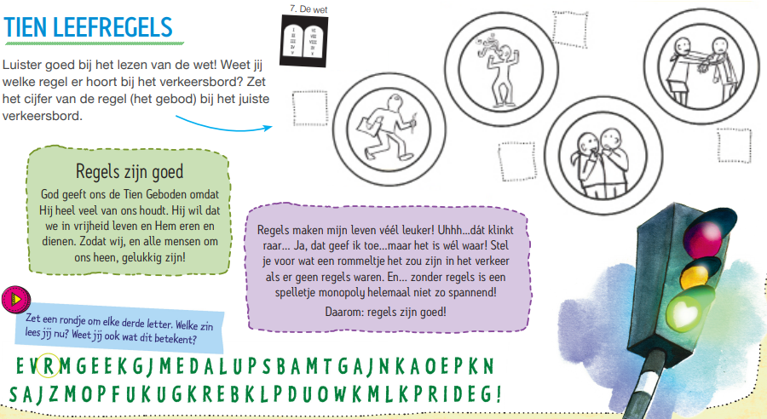
Werkblad zondag 23 juli 2023
Uit welk Bijbelboek lezen we? ………………………………………………
Het Bijbelboek staat in het:
- Oude Testament
- Nieuwe Testament
We lezen uit hoofdstuk ………… vers …………… tot ……………
Bingo tijdens de preek
Streep de woorden door die je tijdens de preek hoort:
De preek gaat over: ……………………………
Dit wil ik onthouden: …………………………………
Moeilijke woorden: …………………………………
Wat ik thuis nog wil vragen: …………………………
zegen | brood | zeggen | hemel
zingen | goedertieren | woord | genade
zonde | bidden | vandaag | Bijbel
vergeven | volk | Israël | schuld
Rebus
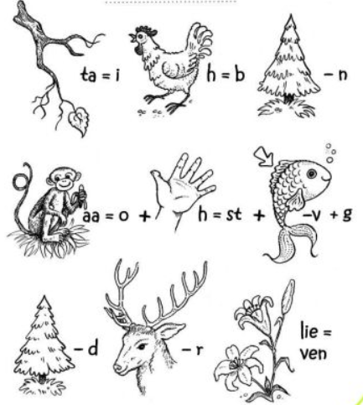
Kijk eens naar de plaatjes. Ze gaan allemaal over ‘leven’. Kun jij uitzoeken wat hier staat?

……………… ………………… ………………… ………………………………………………………………… ………… …………… …………………………..
